回答様式２
令和７年 月 日
１ 回収希望内容
救助資器材・感染症対策資器材の回収希望数
報告書

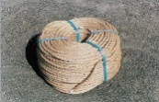
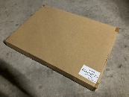
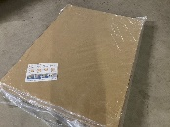
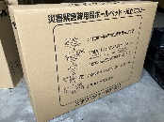
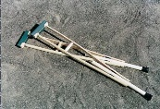
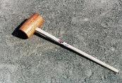


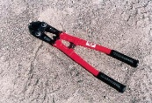
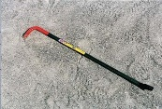
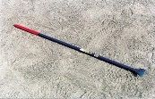
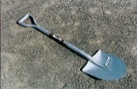
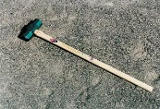
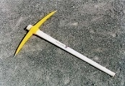
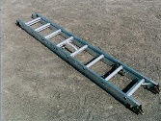
【報告先】
本報告書は、令和７年７月14日（月）までに、戸塚区総務課防災担当へご提出ください
Ｅメール：to-bousai@city.yokohama.lg.jp
ＦＡＸ：045-881-0241
２ 報告者
小・中学校 地域防災拠点運営委員会

担当：
※ 回収を希望しない場合は、数量欄に「０」とご記入ください。
※ 未記入の場合は、回収希望が無いものとして集計させていただきます。

